关于举办第19届中国青少年机器人竞赛
重庆赛区选拔赛的补充通知

各有关单位：
第19届中国青少年机器人竞赛重庆赛区选拔赛将于4月26至27日在重庆市璧山中学校、重庆市璧山区实验小学校举行。为保证竞赛活动顺利进行，现将有关事项通知如下：
一、活动安排
（一）裁判员会议
1.会议时间：4月26日下午14:00；
2.会议地点：璧山中学学术报告厅；
3.参会人员：项目裁判长、裁判员；
4.会议内容：熟悉评判要求，划分及布置竞赛场地。
（二）领队会议
1.会议时间：4月26日下午16:00；
2.会议地点：璧山中学学术报告厅；
3.参会人员：各参赛区县领队；
4.会议内容：通报大赛情况和赛事组织工作等相关要求，创客项目抽签分组。
（三）竞赛安排
1.报到时间：4月26日下午15:00—18:00璧山中学六艺馆一楼；
2.开 幕 式：4月27日上午9:30—10:30璧山中学学术报告厅；
3.正式比赛：4月27日上午8:00—17:30；
（四）竞赛场地
1.FLL、VEX、教育机器人等工程挑战赛：璧山中学体育馆；
2.综合技能比赛：璧山中学体育馆乒乓球训练室；
3.孤胆英雄、创客Make X挑战赛：璧山区实验小学体育馆。
二、FLL机器人竞赛检录要求
根据中国科协《关于中国青少年机器人竞赛赛项器材的说明》文件要求，第19届中国青少年机器人竞赛的赛项仅限竞赛协办机构的器材，为确保重庆赛区选拔赛的正常秩序和公平、公正，本次比赛将对参赛器材做严格检录。具体检录方式及检录结果的处理如下：
（一）检录方式
1.4月26日下午15:00-18:00，组委会将在报到点设FLL机器人检录点，参加FLL工程挑战赛的队伍将器材主机交给工作人员进行试检。
2.4月27日早上08:00-09:00，组委会将在竞赛入口设置检录口进行正式检录，检录合格的机器人方能进场比赛。
3.所有项目的机器人的尺寸、结构等其他方面的检录由各项目裁判长在比赛当天组织检录。
（二）检录结果
1.检录合格的机器人贴上合格标签,方可参加比赛。
2.没有检录合格的机器人，取消比赛资格。
3.检录结束后将会对检录结果进行公示。
（三）补充说明
参赛器材仅限北京西觅亚科技有限公司供应的器材。
三、注意事项
（一）大赛规则参照《第19届中国青少年机器人竞赛规则》，各项目具体竞赛细则详见重庆市青少年科技创新活动服务平台。
（二）本次比赛不收取报名费，食宿和交通等费用自理，学校食堂4月27日将提供午餐，参赛人员如需用餐，请自行购买餐券（15元\人），请各区县负责人于4月22日前将用餐人数汇总后反馈至指定邮箱：1826836192@qq.com，以便提前安排。
（三）开幕式设有各区县参赛代表队报到宣誓环节，请参赛区县推荐1名学生代表，并于4月23日前将学生姓名和指导教师联系方式报送大赛组委会。学生代表请于4月26日下午7:00前往璧山中学学术报告厅参加开幕式彩排。
（四）因学校学术报告厅场地有限，仅参加大赛的创客和孤胆英雄项目的参赛学生参加开幕式，其他项目的参赛学生按照要求进入各赛场备赛。另请参加比赛的学生自带插线板，现场只提供电源。
（五）厂商在本届大赛上设立了专项奖和国内国际赛事出口，专项奖获奖学生名单将在赛后进行公布，由各厂商颁发获奖证书、奖金或奖品；获得国内国际赛事出口的资格队伍将获得赛事邀请函。
（六）经过大赛组委会和裁判长研究讨论，在大赛裁判库中抽选了本次大赛裁判员52名，请入围裁判按时参加裁判会议，熟悉大赛规则并公平、公正执裁（名单见附件1）。
（七）现将参加本次大赛的参赛名单进行公布，请参赛单位仔细核对参赛学生、指导教师的信息，如有问题请及时联系组委会进行更改，参赛学生和指导教师不得更换，如参赛学生无法参赛，视弃权处理（名单见附件1）。
（八）大赛承办学校为重庆市璧山中学新校区，详细地址为：重庆市璧山区璧泉街道双星大道43号（具体地图见附件2）。为组织有序，方便参赛师生，请参赛人员车辆凭大赛车辆通行证从璧山中学校南门进入学校车库，车辆通行证电子版和参赛选手入住酒店情况统计表已发至青少年科技教育负责人群文件，请区县负责人下载并转发参赛师生。
（九）联系方式
市科协科技服务中心 刘亚芳 盛明丽 63659911
重庆市璧山中学校 熊玉竹15998912653

附件：1.重庆赛区选拔赛裁判员名单；
2.重庆赛区选拔赛交通路线图；
3.重庆赛区选拔赛参赛学生名单。

重庆市科协科技服务中心
2019年4月18日

附件1
第19届中国青少年机器人竞赛
重庆赛区选拔赛裁判员名单
- 总裁判长
王希馗 重庆市第29中学
- FLL机器人工程挑战赛
- 中学组
- 项目裁判长：张荣庆 重庆市巴蜀中学
- 项目裁判员（6人）
刘增贤 重庆市人民小学 吴志强 重庆市渝开小学
胡先华 重庆市璧山凤凰小学 徐 平 南岸区长生小学
蒋姝姝 云阳实验中学校 马秉睿 渝中区青辅协
- 小学组
- 项目裁判长：李应红 重庆市松树桥中学校
- 项目裁判员（8人）
张元立 重庆第一中学 段志勇 西南大学附属中学校
邹才能 重庆市渝北中学校 刘 勇 重庆市第八中学校
刘 琦 重庆市璧山中学 田 进 秀山县第一初级中学
岳 超 忠县拔山中学校 曾 江 重庆市秀山县实验中学
- VEX机器人工程挑战赛
- 项目裁判长
梁 洪 南岸区青少年科技辅导站
- 项目裁判员（10人）
向 宇 重庆市第八中学 江金山 南岸区青少年科技辅导站
邓 琪 重庆市南开中学 曹 波 高新产业开发区第一实验小学
谭星志 合川区新华小学 洪有良 江北区新村实验小学校
尹凤鸣 重庆市字水中学 林 强 重庆市荣昌初级中学
敖飞虎 重庆市第三十七中学 张 晴 重庆市南岸区兴隆塆小学
- 机器人综合技能比赛
- 项目裁判长
田治兰 重庆市永川区神女湖小学校
- 项目裁判员（6人）
王飞鹏 重庆市兼善中学 卢雨焦 璧山区御湖小学校
王书浩 重庆市清华中学校 刘享友 荣昌区职业教育中心
王显平 江北区华新实验小学 王 勇 渝中区劳技校基地
- 教育机器人工程挑战赛
- 项目裁判长
黄兴胜 璧山区城北小学
- 项目裁判员（8人）
邱 华 重庆市江北中学 黄建春 重庆市人民小学
余 强 重庆市第29中学 代 博 大渡口区大堰小学
曹 鸿 重庆市璧山中学 何文晶 重庆市广益中学
熊 骑 重庆市忠县中学 李美善 重庆市合川龙市中学
- 孤胆英雄
- 项目裁判长
吴 键 重庆市天星桥中学
- 项目裁判员（4人）
谢迎暾 江北区教师进修学院 李秀钢 璧山区八塘小学校
王记锐 涪陵城区第六小学校 唐维敏 南川区隆化第五小学校
- 创客
- 项目裁判长
张 柯 重庆市彭水中学
- 项目裁判员（10人）
卿三贵 黔江区实验小学 夏海生 重庆市璧山区文风小学
夏 鑫 重庆市天星桥中学 洪孝科 上海新纪元（重庆）学校
彭 伟 秀山县高级中学 余友富 九龙坡区石新路小学
王 松 渝北区龙山小学 杨成兵 南川区隆化第五小学校
吴 刚 渝中区大坪小学 史东杰 潼南区太安九年一贯制学校
- 成绩统计裁判
许 艺 沙坪坝区教育管理信息中心
万又铭 重庆市渝北区实验中学

附件2
交通路线图
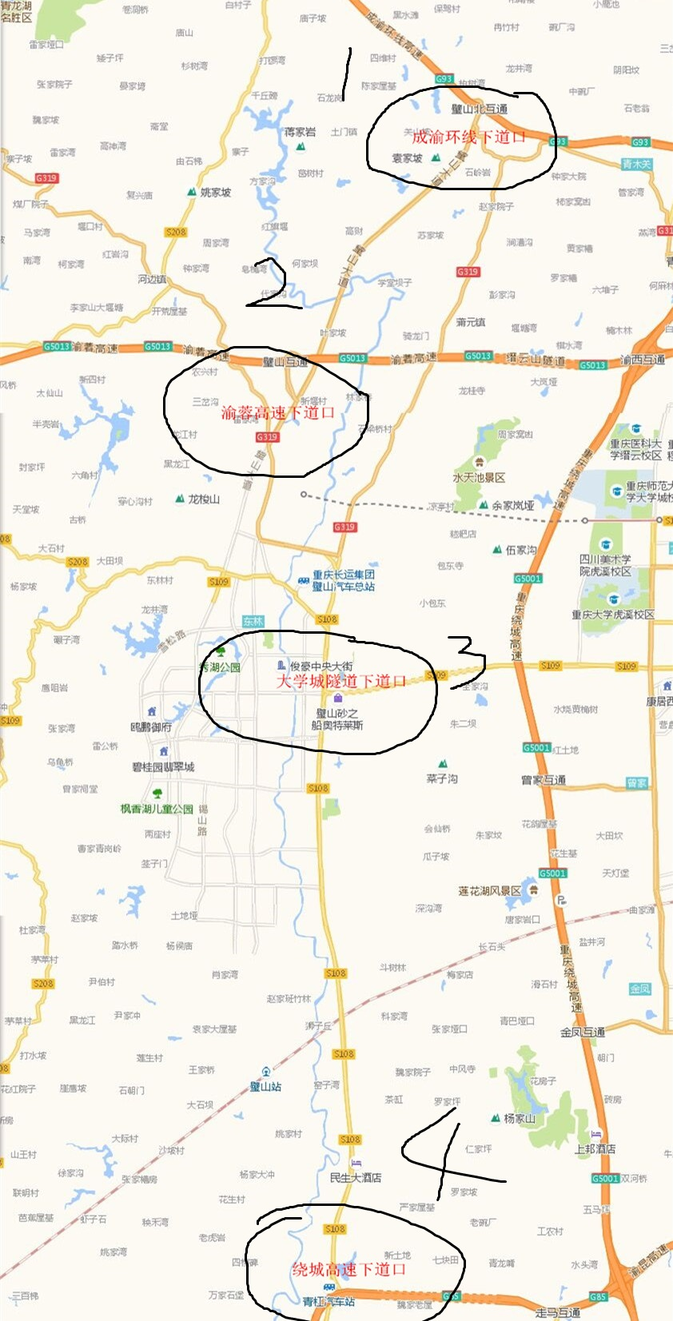
请各位参赛人员车辆从图中下道口下道后导航璧山中学新校区（重庆市璧山区璧泉街道双星大道43号）

